**Thực Hành Lập Trình Nhúng Căn Bản**

**Báo Cáo Lab03**

**Thành viên Nhóm:**

**Trần Thanh Duy 16520308**

**Lương Quốc Hải 16520327**

**Phan Thanh Duy 14521199**

Yêu cầu: Viết chương trình hiển thị trên LCD, điều chỉnh font chữ lại theo font được định nghĩa vởi sinh viên.

Hàm main:

*int main(void)*

*{*

*UNLOCKREG();*

*DrvSYS_Open(48000000); // set to 48MHz*

*LOCKREG();*

*Initial_panel();*

*clr_all_panel();*

*print_lcd(0, "Ho VA TEN ");*

*print_lcd(1, "QUOC HAI");*

*print_lcd(2, "MSSV");*

*print_lcd(3, "16520327 ");*

*}*

Phần chính của hàm main ở bài này là hàm print_lcd();

Trong đó có 2 tham số là: số dòng và ký tự cần hiển thị.

*void print_lcd(unsigned char line, char *str)*

*{*

*int i=0;*

*do{*

*Show_Word(line,i,*str++);*

*i++;*

*if(i>15)*

*break;*

*}*

*while(*str!='\0');*

*}*

Việc chính trong print_lcd() là xuất ra từng kí tự trong chuỗi tham số truyền vào dựa trên hàm Show_Word().

Mỗi khi xuất 1 ký tự trong chuối thì giá trì *tr++ để xuất tiếp ký tự tiếp theo.

*void Show_Word(unsigned char x, unsigned char y,unsigned char ascii_word)*

*{*

*int i=0,k=0;*

*unsigned char temp;*

*k=(ascii_word-32)*16;*

*for(i=0;i<8;i++)*

*{*

*SetPACA((x*2),(129-(y*8)-i));*

*temp=Ascii[k+i];*

*WriteData(temp);*

*}*

*for(i=0;i<8;i++)*

*{*

*SetPACA((x*2)+1,(129-(y*8)-i));*

*temp=Ascii[k+i+8];*

*WriteData(temp);*

*}*

*}*

Hàm Show_Word có 3 tham số chính đó là dòng, cột, và từng kí tự.

Ở đây có 2 biến k và temp.

Giá trị của k có nghĩa là: Lấy kí tự truyền vào mà trừ đi 32(các kí tự đặc biệt của bảng mã ascii) sau đó nhân cho 16 (tức bảng mã mà tụi em chọn có tổng cộng 16 dãi hex để hiển thị mỗi kí tự).

* Mục đích là chọn ra giá trị để hiển thị kí tự mong muốn.

TIếp theo ta có 2 hàm for. Vì bảng mã của em có dạng 16x8 pixel. Nhưng mỗi khi truyền thì chỉ có thể truyền được 8bit. Nên phải chia làm 2 lần truyền 8bit để kí tự có thể hiển thị đầy đủ.

Hàm SetPACA(); dùng để quay lại địa chỉ ban đầu của LCD. Các thông số tính toán ở trong để kí tự có thể hiển thị đúng chỗ cần đến.

Ví dụ với bảng mã 16x8:

SetPACA((x*2),(129-(y*8)-i)); và SetPACA((x*2)+1,(129-(y*8)-i));

x là pixel của hàng dọc, y là pixel của hàng ngang. Mỗi lần sau khi hiển thị xong 1 phần của ký tự, phần tiếp theo sẽ được hiển thị tiếp bên dưới và kế bên của ký tự trước đó.

Biến temp này là giá trị của 1 hex trong dãi hex của bảng mã Ascii.

Hàm WriteData(temp);

Lấy giá trị temp gởi lên LCD để LCD hiển thị ra ký tự.

Kết quả bài thực hành:

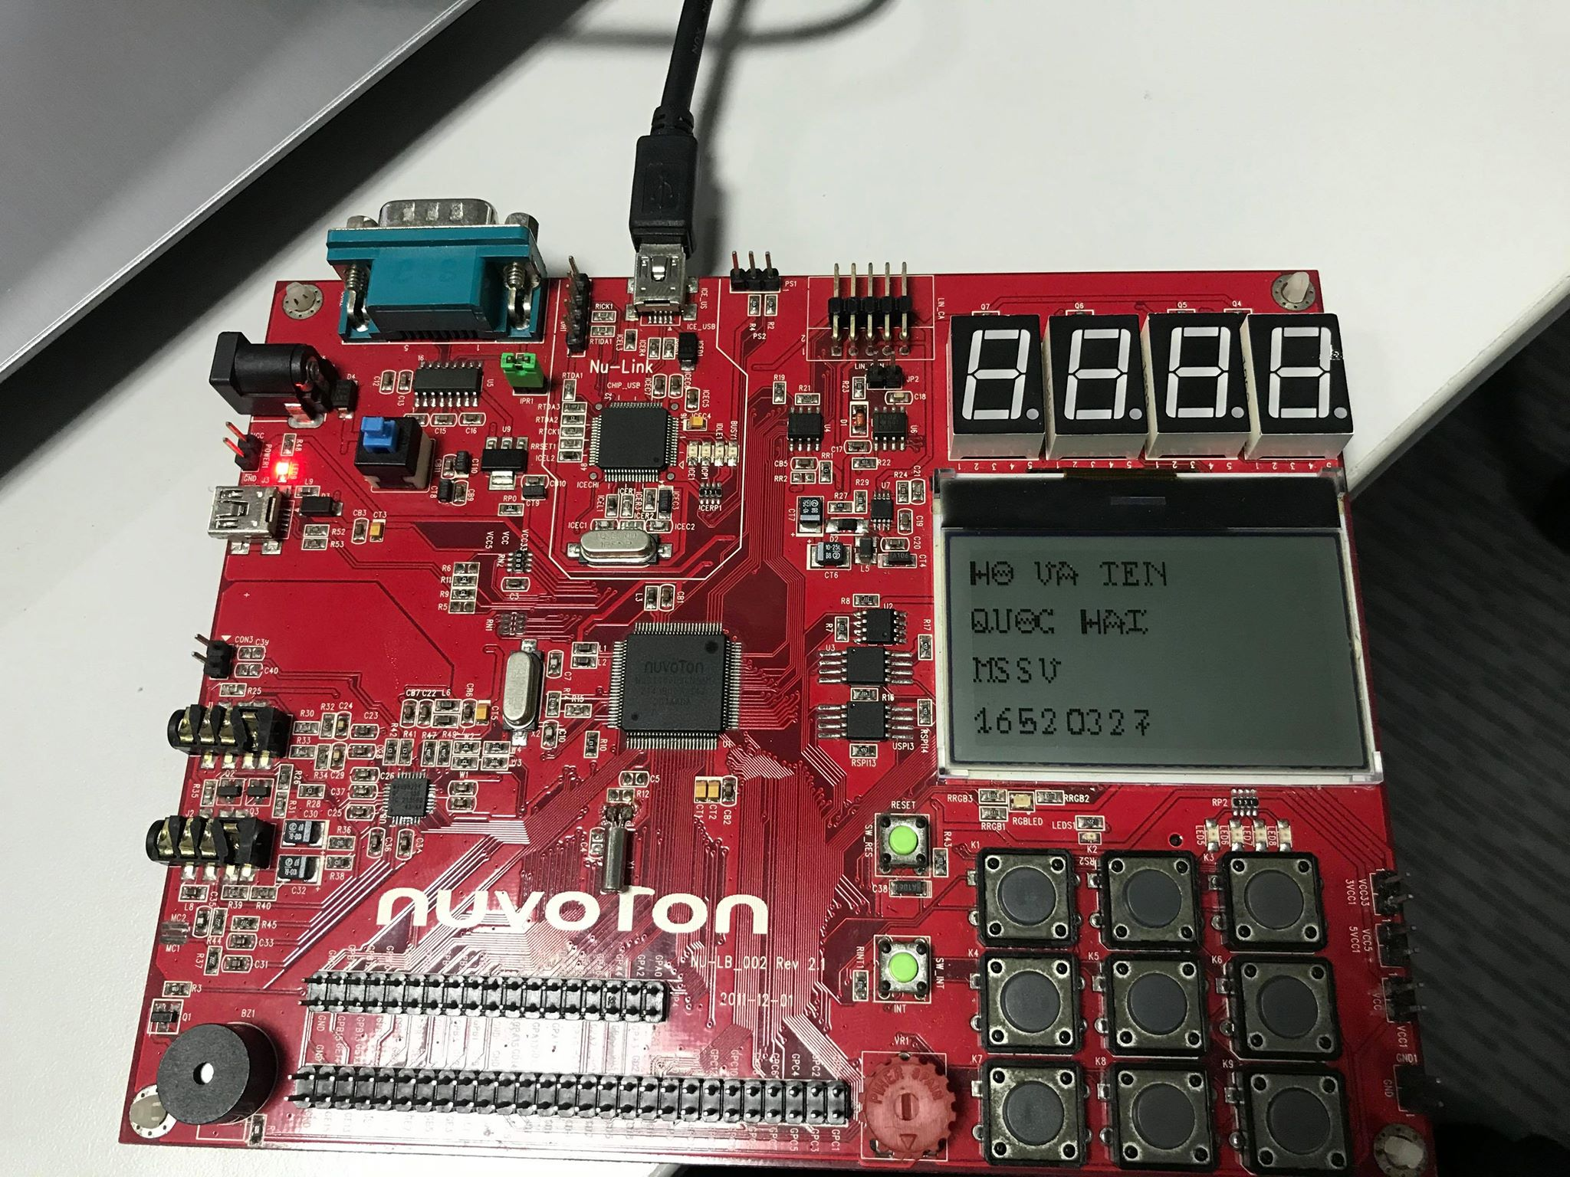

Font chữ nhóm thiết kế: